Zetta Z15 PIR čidlo
Návod k obsluze

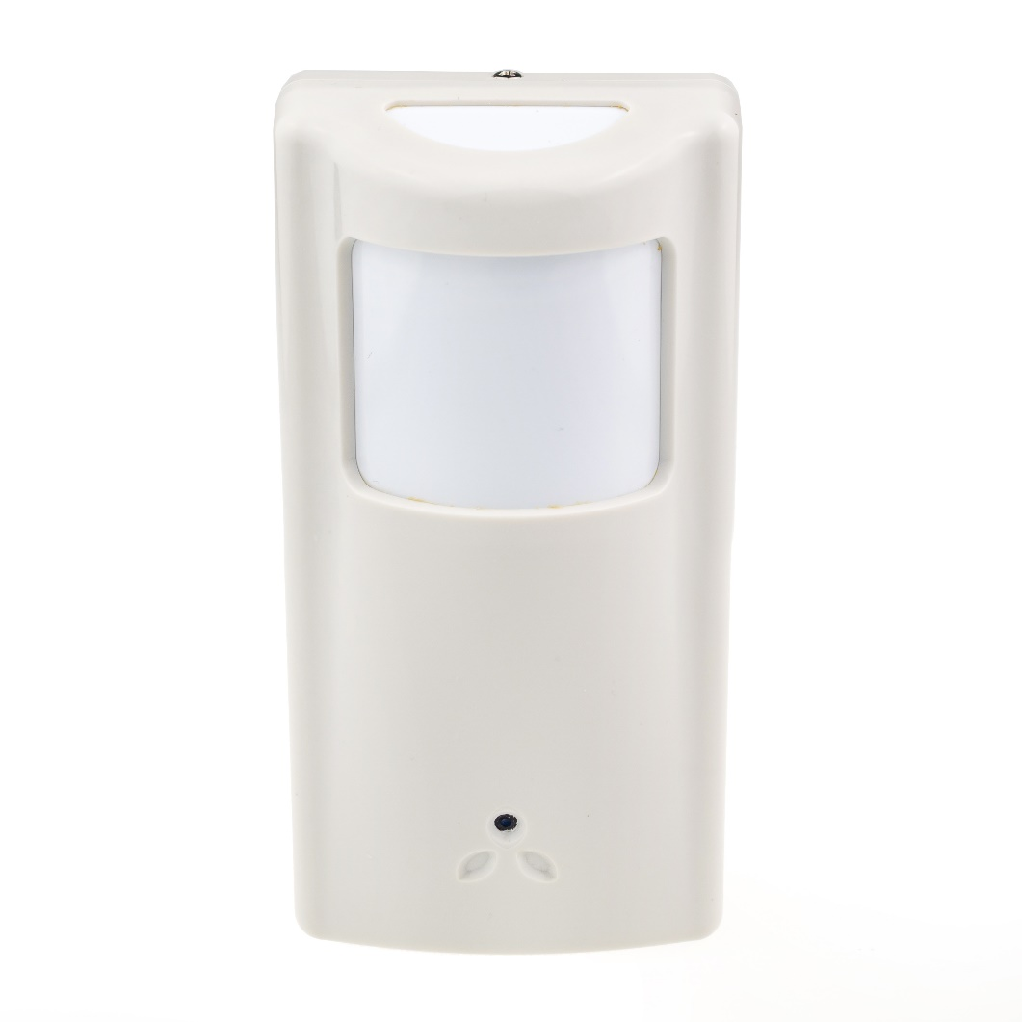

Kontakt na dodavatele
SHX Trading s.r.o.
Hrusická 2616/3, Praha 4 – 14100

1. Zobrazení přístroje

1.1 Celkový pohled

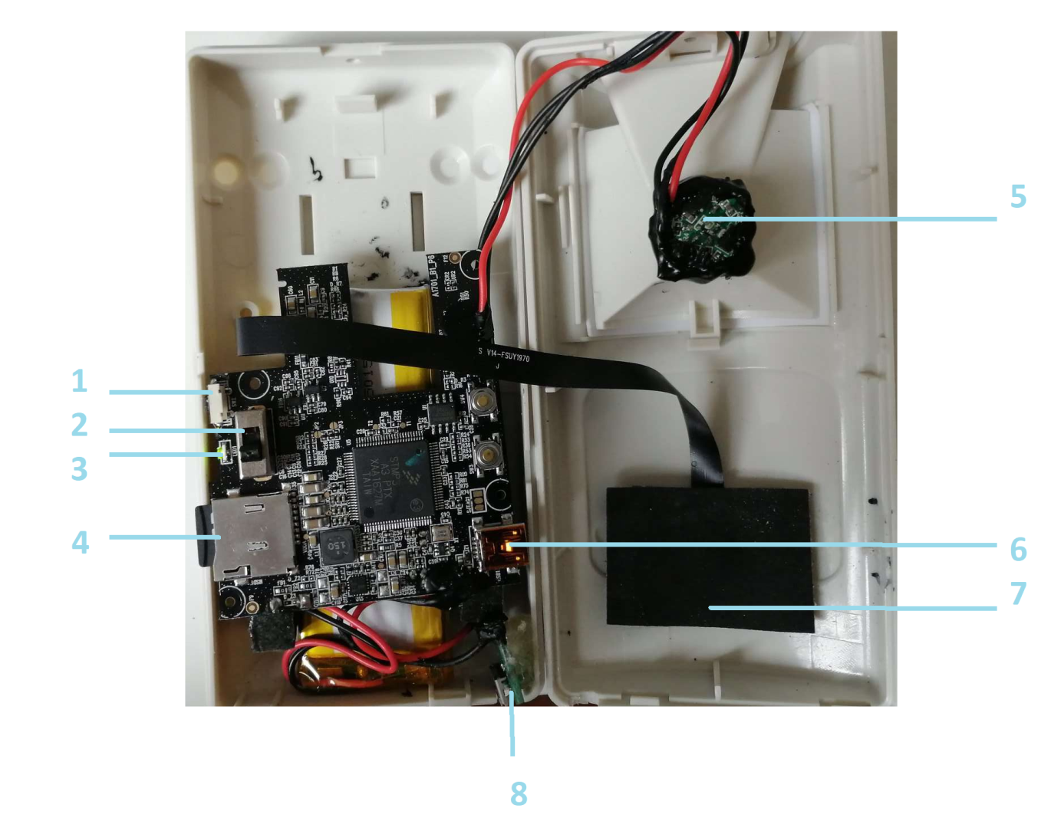

- Tlačítko Power
- Páčka módu (Mód1/Mód2)

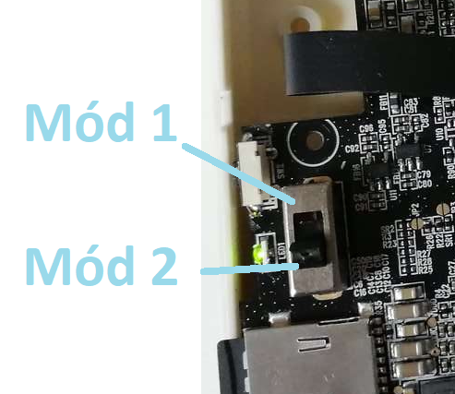

- LED dioda
- Slot na micro SD kartu
- PIR čidlo
- Mini USB konektor pro připojení kamery k PC
- Kamera
- Napájecí Micro USB konektor

1.2 Obsah balení
- PIR čidlo
- mini USB kabel
- Napájecí adaptér
- Držák kamery

2. Rychlý start
- Rozšroubujte kryt
- Vložte do zařízení paměťovou kartu.
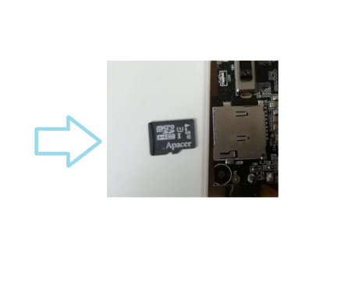
- Kartu naformátujte přes program Zetta widget
- Zvolte požadovaný mód (mod1/mód2)
- Dlouhým stiskem tlačítka power kameru zapněte. Blikající zelená dioda značí nahrávání.
- Zašroubujte kryt a kameru připevněte na dané místo
- Zařízení vypnete opětovným dlouhým stiskem tlačítka Power (držte jej, dokud oranžově svítící dioda nezhasne).

3. Podrobný návod
3.1 Základní ovládání
- Paměťovou kartu vložte před zapnutím.
- Před zapnutím také vyberte požadovaný mód.
- Dlouhým stiskem tlačítka Power se zařízení vypíná a zapíná.
3.2 Nabíjení
- Zařízení nabijte pomocí přiloženého adaptéru
- Během nabíjení svítí oranžová dioda
- Jakmile je zařízení nabité rozsvítí se zelená dioda a oranžová zhasne

  - Popis módů
Páčkou módu si můžete vybrat buď přednastavený mód (Mód 2 ) nebo Mód 1. Mód 1 si můžete libovolně nastavit přes program Zetta widget.

Mód 1 – Vlastní nastavení přes program Zetta witget
Mód 2 – Přednastavený mód - HD rozlišení, vysoká kvalita a framerate záznamu, denní režim, zobrazení času na záznamech, nahrávání ve smyčce, zapnutá led dioda a zapnutý mikrofon (pro audio v nahrávce).

3.4 Dioda

3.4.1 Bez připojeného adaptéru
- Pokud zeleně svítí, zařízení se zapíná. Ve chvíli, kdy začne zeleně blikat, kamera nahrává.
- Pokud střídavě problikává zeleně a červeně, značí to slabou baterii a probíhající nahrávání.
- Pokud dioda červeně svítí, značí to chybějící nebo plnou paměťovou kartu.

3.4.2 S připojeným adaptérem
- Oranžově svítící dioda značí napájení. Ve chvíli, kdy začne svítit zeleně, je zařízení plně nabito.
- Blikající zelená dioda značí plně nabité zařízení, které nahrává. Pokud střídavě problikává zeleně a oranžově, značí to napájení se současným nahráváním.
- Pokud dioda červeně svítí, značí to chybějící nebo plnou paměťovou kartu.
3.4.3 Při propojení kamery s PC
- Svítící oranžová dioda značí nabíjení.
- Svítící zelená dioda značí plně nabité zařízení.

4. Zetta witget – nastavení parametrů
Odkazy pro stažení softwaru:
- PC verze http://www.zetta.com.hk/files/software/ZettaWidget_Setup.exe
- Mac verze http://www.zetta.com.hk/files/software/Zetta_Widget.dmg

4.1 Základní zprovoznění softwaru
- Stáhněte si program a nainstalujte jej.
- Propojte zařízení s PC a program zapněte.
- Nyní je možné nastavit čas a uživatelský mód1.

4.2 Nastavení času
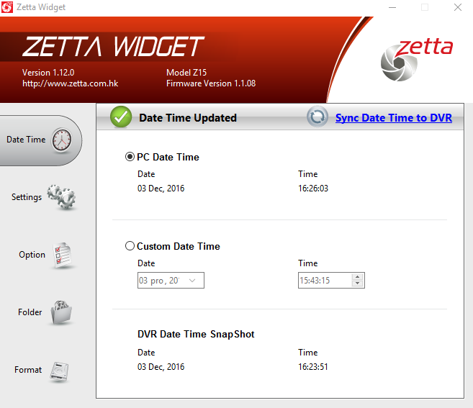
- Klikněte na „Sync Date Time to DVR“.
- Po úspěšném nastavení času se zobrazí „Date Time Updated“.
- Je možné nastavit i jiný čas – pod položkou „Custom Date Time“.

4.3 Aktivace detailnějšího nastavení
- V programu je standardně nastaven „Express“ mód nastavení. Ten neumožňuje detailní nastavení jednotlivých parametrů. Proto nejdříve přejděte do podmenu „Option“ a zde si nastavte „Custom Mode“.
- Nastavení uložte kliknutím na „Save Option“.
- Je možné také změnit jazyk, pokud by vám některý vyhovoval více než AJ.
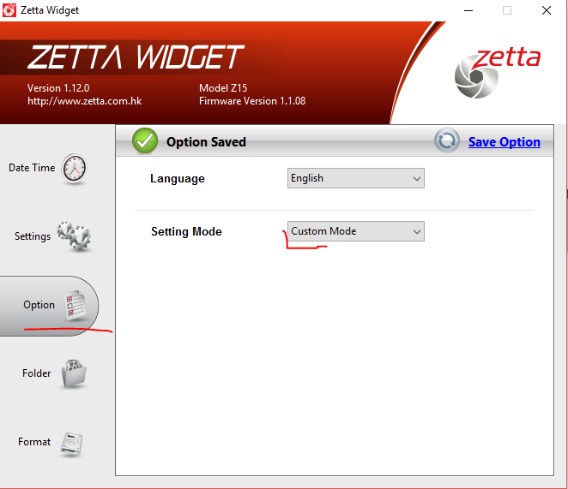

4.4 Detailní nastavení
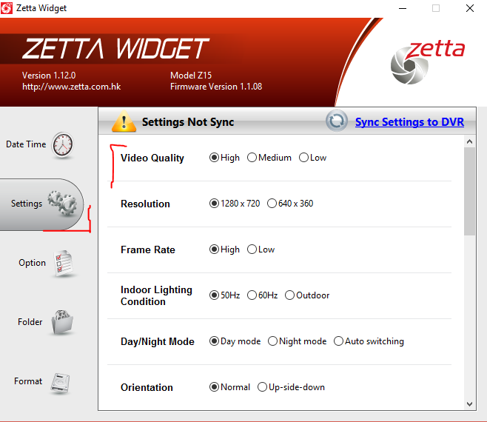

- Video Quality - kvalita
- Resolution - rozlišení
- Frame rate - počet snímků za sekundu
- Nastavení světelných podmínek (50/60Hz vevnitř / outdoor - venku)
- Day/Night - den/noc/auto
- Orientace obrazu – obraz lze zrcadlově otočit, pokud je kamera umístěna naopak, než je běžné
- Timestamp - zobrazení času na záznamech
- Circular Recording - nahrávání ve smyčce
- Split File Time - nastavení času, po kterém se nahrávky mají rozdělovat
- Mic - zapnutí/vypnutí mikrofonu - tzn. audia v nahrávce
- Zapnutí/Vypnutí LED diody
- Voice-Trigger - nastavení citlivosti/vypnutí spuštění záznamu na základě hlasu v okolí
- Vibration-Trigger - nastavení citlivosti/vypnutí spuštění záznamu na základě vibrací v okolí
- Vibration Standby Mode - možnost nastavení rychlosti „probuzení“ při detekci vibrací - lze nastavit „Rychle probuzení“ nebo „Úsporu energie“
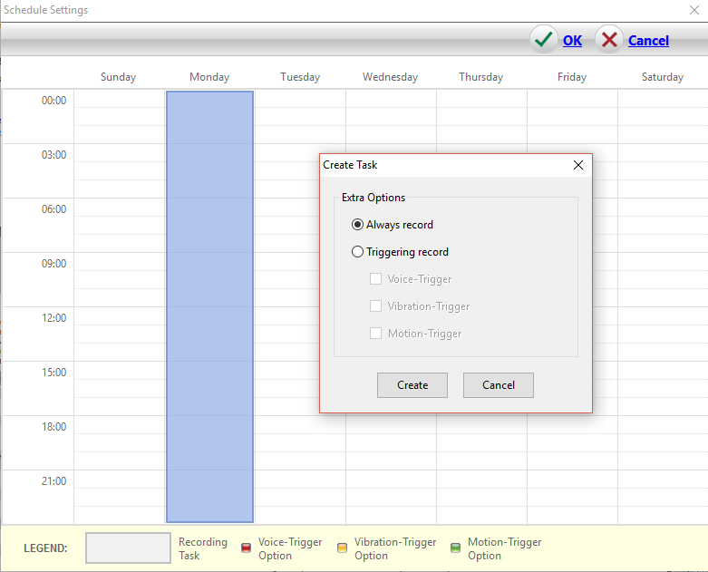
- Motion-Trigger Sensitivity - nastavení citlivosti/vypnutí spuštění záznamu na základě pohybu před kamerou
- Auto On/Off - možnost zapnout „Auto mód“ - kamera může začít nahrávat při startu auta/zastavení auta/začít nahrávat při rozjetí a skončit při zastavení auta
- mimo to lze v tomto bodu nastavit časy, kdy by měla kamera nahrávat („Scheduled Recording“ - kliknutím na „Edit“ nastavíte požadované časy
- požadované časy označíte myší
- po označení Vás program vyzve, abyste zvolil, zda má kamera v tento čas nahrávat celou dobu (Always record) nebo jen na základě některé z detekcí (hlas/vibrace/pohyb)
- pravým kliknutím na vytvořené pravidlo v tabulce jej lze upravit (Edit) nebo smazat (Delete)
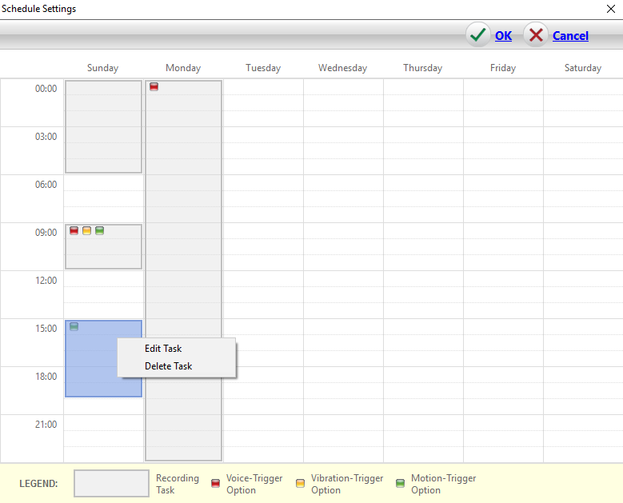

Po dokončení všech těchto nastavení je nutné kliknout na „Sync Settings to DVR“.
Vyšší mode MK96 (ZIR32) obsahuje díky širší výbavě navíc několik možností nastavení:
- PIR-Trigger - zapnutí/vypnutí PIR detekce pohybu
- Ext-Trigger In Contact Type - nastavení typu kontaktu na vstupu při připojování externího sensoru
- Ext-Trigger Out Contact Type - nastavení typu kontaktu na výstupu při připojování externího sensoru

4.5 Folder
- Kliknutím na toto podmenu se otevře složka se záznamy.
- Záznamy z kamery se nachází ve složce „ZETTA“.
- Nahrávky je možné přetáhnout do PC i smazat.

4.6 Format
- Touto volbou lze zformátovat paměť.
- Smažete tak veškeré záznamy.

5. Návod pro Mac - Windows
Zetta Configuration Tool (Widget for Mac OS X)
Tento program (pro Mac) slouží k nastavení parametrů kamery a času. Před instalací odinstalujte předchozí verzi. Stáhněte program do složky Aplikace a spusťte jej přes Launchpad. U operačního systému OS 10.8 nebo novější, prosím, zakažte bránu před instalací.
Zapněte kameru přepínačem power. Karty 64 / 128GB prosím zformátujte jako "MS-DOS FAT":
1. Použijte vyhledání "disk utility"
2. Vyberte disk s kartou microSD
3. Zvolte Erase
4. Zvolte "MS-DOS FAT"
5. Stiskněte " Erase " v pravém dolním rohu
6. Poté stiskněte "Erase" v novém vyskakovacím okně
7. Chvíli vyčkejte než je proces ukončen.
6. Doporučení a FAQ

6.1 Doporučení
- Pokud kamera zobrazuje rok 2026, nebude čas zobrazen na záznamech, i když je tato funkce aktivována. Nastavte čas přes PC software a nahrávky s tímto datem odstraňte z karty.

6.2 FAQ
„Na kartu se nenahrává žádný záznam“
Zkontrolujte, zda má Vaše karta kapacitu mezi 4 – 64 GB, jinou výrobek nepodporuje.
Kartu naformátujte přes program Zetta witget.
„Video má nestandardní zvuk“
Při posledních pěti procentech baterie má video špatný zvuk, stačí dobít baterii.
„Nedaří se mi propojit zařízení s PC“
Vyčkejte 5 minut, nahrávání ovladačů může občas trvat déle. Případně zkuste použít jiný USB vstup.

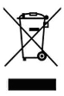

7. Závěrečná ustanovení

Ovládání přístroje se může v závislosti na jednotlivých sériích drobně lišit.
Přístroj používejte v souladu s platnými právními předpisy. Dodavatel nenese žádnou odpovědnost za použití přístroje v rozporu s těmito předpisy.
Návod je majetkem společnosti SHX Trading s.r.o. Veškeré kopírování, či jiné používání musí být se souhlasem této společnosti.
Pokud v návodu naleznete nějaké nepřesnosti, budeme rádi, pokud nás budete informovat.

